TP3 — Pare-feu, durcissement SSH et surveillance des journaux
Administration Linux — Hélios Logistique — srv-core et srv-edge (Rocky Linux 9.8)
Elki NICOLE — Bachelor Info & Dev, IPSSI

Les mots à connaître
- Pare-feu (firewalld) : le filtre qui décide quels paquets réseau entrent dans le serveur.
- Zone : un niveau de confiance (drop, work, internal…) avec sa liste de ports ouverts. Chaque carte réseau est dans une zone.
- Règle riche : une règle de pare-feu plus précise : limite de débit, journalisation, refus d'un port…
- ipset : une liste d'adresses IP que le pare-feu traite d'un coup (ici, la liste noire).
- sshd : le programme serveur SSH. Sa configuration est dans /etc/ssh/.
- Clé SSH : une paire de fichiers (privée + publique) qui remplace le mot de passe.
- SELinux : une protection en plus : même root ne peut faire que ce que la politique SELinux autorise.
- journald / journalctl : le journal du système, et la commande pour le lire.
- auditd / ausearch : le « mouchard » du noyau, et la commande pour chercher dans ce qu'il a noté.
- timer systemd : une tâche planifiée, comme cron, mais gérée par systemd.

Mission 1 — Le pare-feu firewalld, une zone par interface
Au début du TP, le pare-feu de srv-core était arrêté : tout ce qui arrivait sur le serveur entrait. On le remet en marche et on range chaque carte réseau dans une « zone ». Une zone = un niveau de confiance avec sa propre liste de choses autorisées.

Étape 1 — Remettre le pare-feu en marche et faire l'état des lieux
On réactive firewalld (enable --now = le démarrer tout de suite ET à chaque démarrage de la VM). Ensuite on regarde la situation : la zone par défaut est public, et toutes les cartes réseau sont dedans. La deuxième commande montre qu'aucune connexion NetworkManager n'a de zone écrite dans son profil (la colonne après « : » est vide).
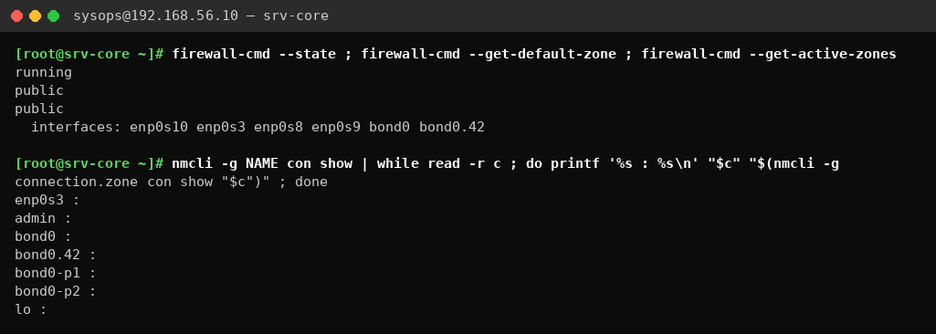
Figure 1 — firewalld tourne, mais toutes les interfaces sont dans la même zone public
À retenir : firewalld = le pare-feu. firewall-cmd = la commande pour le régler.

Étape 2 — Ranger chaque interface dans sa zone
La zone d'une interface s'écrit dans son profil NetworkManager (nmcli con mod … connection.zone …), pas dans firewalld. On met : enp0s3 (NAT, Internet) dans drop, où rien n'entre ; admin (enp0s8, le réseau du PC) dans work ; bond0 et le VLAN bond0.42 dans internal. Puis la zone par défaut devient drop : une interface oubliée ne laisse rien passer.
Adaptation réalisée : l'énoncé fait nmcli con up, qui coupe et rallume la carte. Comme on était connecté par cette carte, on a utilisé nmcli device reapply, qui applique le changement sans coupure.
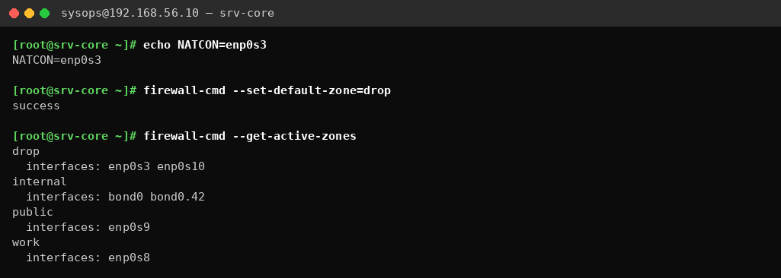
Figure 2 — Après le rangement : drop, internal, work
À retenir : drop = on jette sans répondre. work = administration. internal = réseau métier.

Étape 3 — N'ouvrir que le strict nécessaire dans chaque zone
Dans work, on retire les services ouverts par défaut (cockpit, dhcpv6-client) et on ne garde que ssh. On ajoute aussi la source 192.168.56.0/24 : seul le réseau d'administration est concerné. Dans internal, on garde ssh et on ouvre le port 10051 (le serveur de supervision Zabbix du TP4). Les messages « ALREADY_ENABLED » veulent juste dire que ssh était déjà présent.
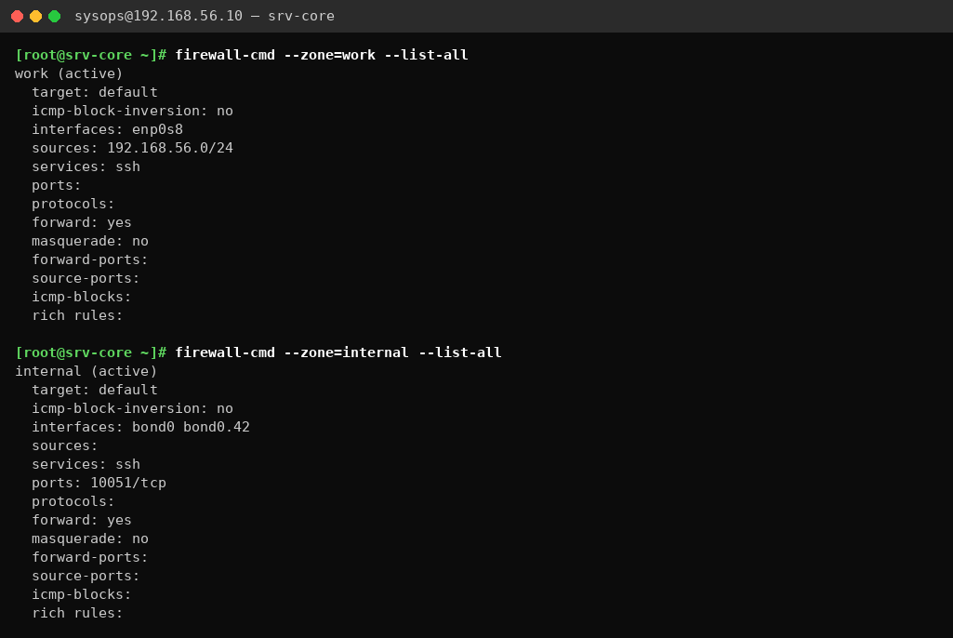
Figure 3 — Contenu des zones work et internal
À retenir : --permanent = la règle reste après redémarrage. Il faut ensuite firewall-cmd --reload.

Étape 4 — Règles riches : limiter, tracer et préparer une liste de blocage
Une règle « riche » permet d'écrire une règle plus précise. Ici : 1) SSH est accepté dans work, mais limité à 6 nouvelles connexions par minute, et chaque nouvelle connexion est notée dans le journal avec le mot SSH-NEW ; 2) le port 10051 est refusé depuis le réseau d'administration ; 3) on crée la liste helios-blacklist (un « ipset ») : toute adresse ajoutée dedans sera jetée. Elle est vide pour l'instant, la Mission 3 la remplira. Enfin, log-denied=unicast note dans le journal tout ce que le pare-feu refuse.
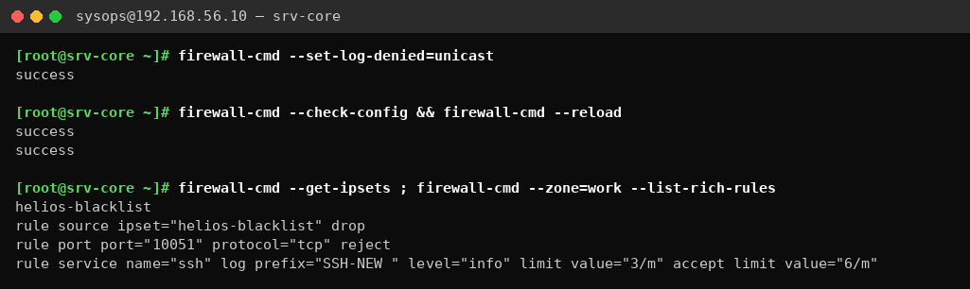
Figure 4 — Les trois règles riches de la zone work
À retenir : Règle riche = « si … alors accepter / refuser / jeter », avec limite de débit et journalisation possibles.

Étape 5 — Ce que firewalld a vraiment écrit dans le noyau (nftables)
firewalld ne filtre pas lui-même : il traduit nos règles en règles nftables, que le noyau Linux applique. On voit la chaîne filter_IN_work : elle passe par les sous-chaînes log, deny, allow… et finit par un « reject » (refus) pour tout ce qui n'a pas été accepté. La liste helios-blacklist existe aussi côté noyau. iptables -S ne montre rien d'utile : sur Rocky 9, c'est nftables qui travaille.
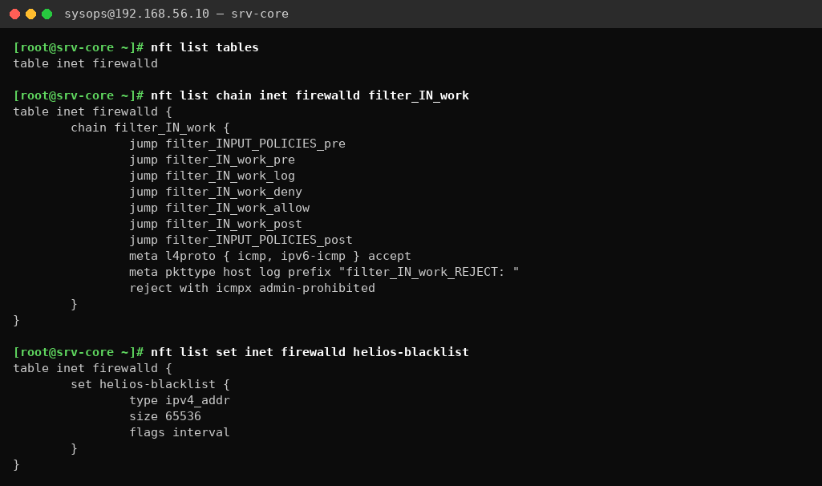
Figure 5 — La chaîne nftables de la zone work et la liste de blocage
À retenir : nftables = le vrai filtre dans le noyau. firewalld = l'outil qui l'écrit pour nous.

Étape 6 — Tester depuis srv-edge : ce qui passe et ce qui ne passe pas
Depuis l'autre VM, nmap teste trois ports : 22 (SSH) est open, 80 et 10051 sont filtered (le pare-feu ne laisse pas passer). nc confirme : connexion au port 22 réussie, connexion au 10051 refusée. Puis on lance 12 connexions SSH d'affilée : les 3 premières passent, ensuite le pare-feu refuse (« No route to host ») ou ne répond plus (TIMEOUT). La limite de débit fonctionne : c'est une protection contre les attaques qui essaient des milliers de mots de passe.
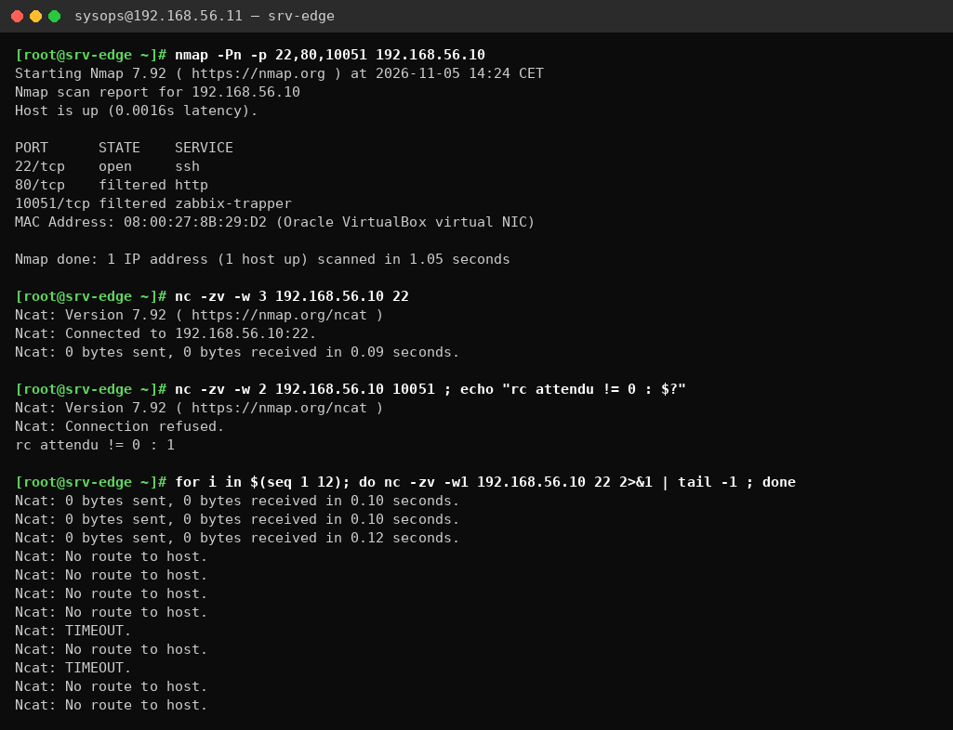
Figure 6 — nmap, nc et la limite de débit vus depuis srv-edge
À retenir : open = le port répond. filtered = le pare-feu bloque.

Étape 7 — Les traces du pare-feu dans le journal
Chaque nouvelle connexion SSH acceptée laisse une ligne SSH-NEW dans le journal du noyau, avec l'adresse source (SRC=192.168.56.11 pour srv-edge, 192.168.56.1 pour le PC) et le port visé (DPT=22). Les connexions refusées pendant le test de débit laissent une ligne filter_IN_work_REJECT. On sait donc qui a essayé quoi, et quand.
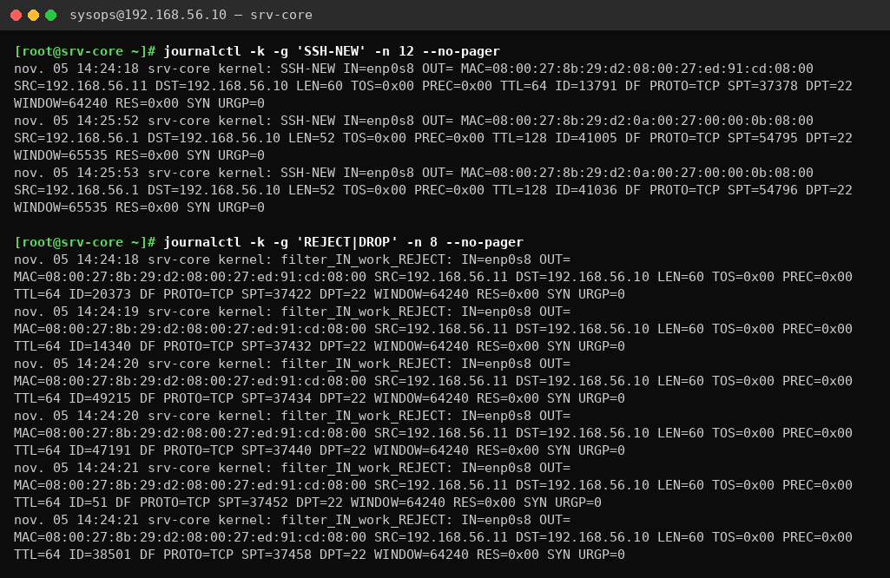
Figure 7 — Lignes SSH-NEW (accepté) et REJECT (refusé) dans journalctl -k
À retenir : journalctl -k = les messages du noyau, dont ceux du pare-feu.

Mission 2 — Durcir le serveur SSH
SSH est la porte d'entrée du serveur. Au départ, il acceptait les mots de passe et la connexion de root. On le ferme petit à petit : d'abord on prépare une clé (sinon on se bloque dehors), puis on écrit les nouvelles règles, puis on change de port.

Étape 8 — Le groupe ssh-admins et les empreintes du serveur
On crée le groupe ssh-admins : plus tard, seuls ses membres auront le droit de se connecter en SSH. On y met sysops et julien. On affiche aussi les « empreintes » des clés du serveur : c'est sa carte d'identité. La première fois qu'on se connecte, le client affiche cette empreinte, et on peut vérifier qu'on parle bien au vrai srv-core.
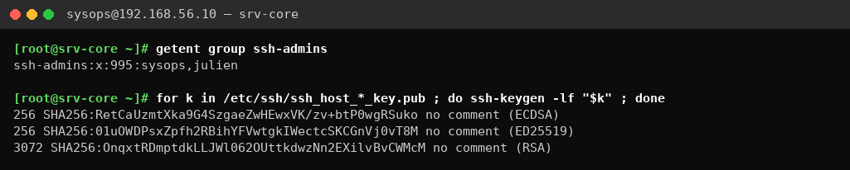
Figure 8 — Le groupe ssh-admins et les empreintes des clés d'hôte
À retenir : Empreinte (fingerprint) = un résumé court d'une clé, facile à comparer.

Étape 9 — Créer une clé SSH sur srv-edge
Sur srv-edge, sysops crée une paire de clés de type ed25519 : une clé privée (qui ne quitte jamais srv-edge) et une clé publique (qu'on peut donner). L'option -a 100 rend la clé plus dure à casser si quelqu'un la vole.
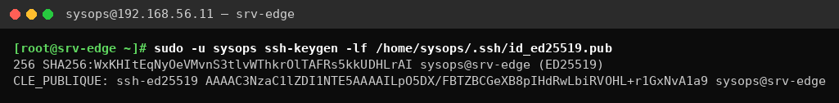
Figure 9 — La clé ed25519 de sysops sur srv-edge
À retenir : Clé privée = la clé de la maison. Clé publique = la serrure qu'on installe chez le serveur.

Étape 10 — Installer la clé publique sur srv-core et vérifier
On ajoute la clé publique de srv-edge dans /home/sysops/.ssh/authorized_keys sur srv-core (c'est ce que fait ssh-copy-id). Les droits doivent être stricts : 700 pour le dossier .ssh et 600 (rw-------) pour le fichier, sinon SSH refuse la clé. Puis on teste depuis srv-edge avec BatchMode=yes (interdit de demander un mot de passe) : la connexion marche, donc c'est bien la clé qui fonctionne. On peut maintenant couper les mots de passe sans risque.
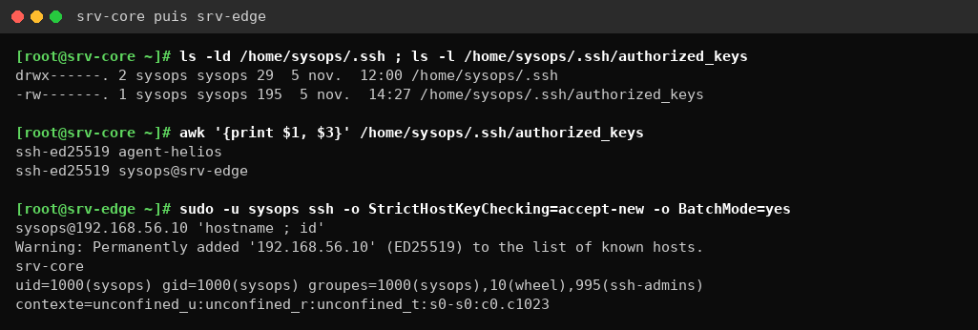
Figure 10 — La clé est installée avec les bons droits et la connexion par clé fonctionne
À retenir : Toujours tester la clé AVANT d'interdire les mots de passe.

Étape 11 — Le fichier de règles SSH (drop-in)
Sur Rocky 9, le fichier principal /etc/ssh/sshd_config lit d'abord tous les fichiers du dossier sshd_config.d. Pour sshd, la première valeur lue gagne. On écrit donc nos règles dans un fichier à part, 10-helios-hardening.conf, sans toucher au fichier principal. Les règles les plus importantes : port 2242 ; root interdit (PermitRootLogin no) ; mots de passe interdits, seule la clé est acceptée (AuthenticationMethods publickey) ; 3 essais maximum ; seuls les membres de ssh-admins entrent (AllowGroups) ; tunnels et redirections interdits ; journal détaillé (LogLevel VERBOSE) ; un message d'avertissement affiché avant la connexion (Banner). Le bloc Match à la fin donne une exception : le groupe helios-ops peut ouvrir un tunnel, mais seulement vers le port 10051.
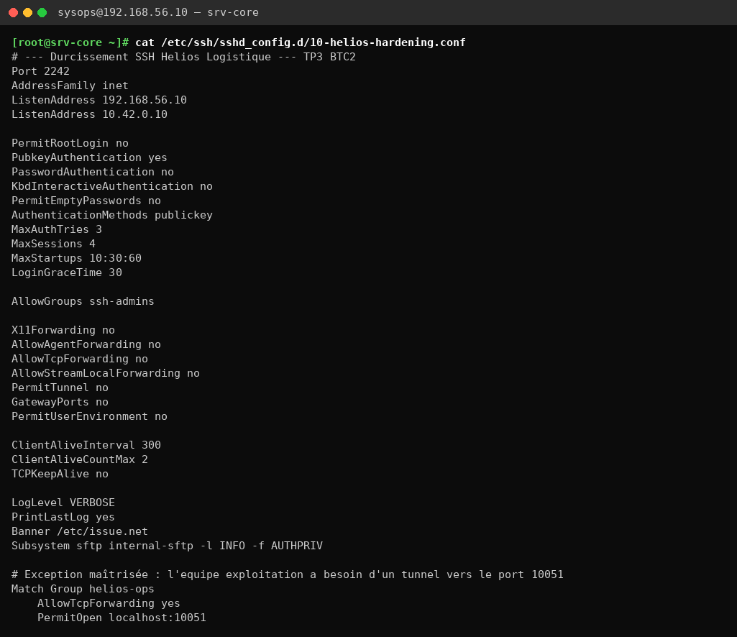
Figure 11 — Le contenu complet du drop-in 10-helios-hardening.conf
À retenir : Drop-in = petit fichier de réglages ajouté à côté du fichier principal.

Étape 12 — Vérifier la syntaxe avant tout redémarrage
sshd -t vérifie les fichiers sans rien redémarrer. Une erreur ici, et un redémarrage de sshd nous aurait enfermés dehors. Une précaution : notre drop-in définit déjà la ligne « Subsystem sftp », et le fichier principal la définit aussi. Pour éviter qu'elle soit déclarée deux fois (certaines versions d'OpenSSH refusent alors de démarrer), on a mis un # devant la ligne Subsystem du fichier principal (ligne 123). Résultat : « syntaxe OK ».
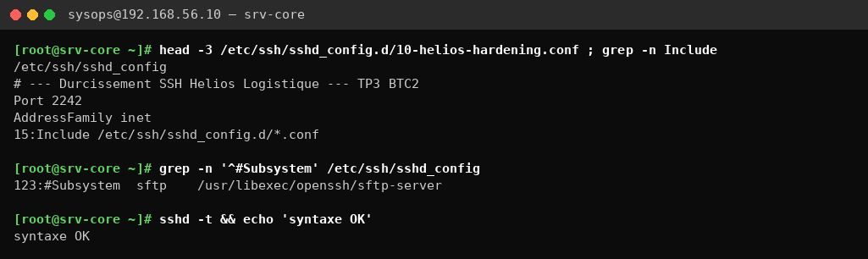
Figure 12 — La ligne Include, la ligne Subsystem désactivée, puis syntaxe OK
À retenir : Règle d'or : sshd -t AVANT systemctl restart sshd.

Étape 13 — Les algorithmes de chiffrement et le piège crypto-policies
Sur Rocky 9, les algorithmes de chiffrement autorisés viennent d'une « politique » commune à tout le système (crypto-policies). Le fichier 50-redhat.conf charge cette politique. Comme la première valeur lue gagne, une ligne Ciphers écrite APRÈS 50-redhat.conf n'aurait aucun effet. On fait deux choses : 1) on durcit la politique système avec DEFAULT:NO-SHA1 (on retire le vieil algorithme SHA-1) ; 2) on crée 05-helios-crypto.conf : « 05 » est lu avant « 50 », donc nos choix passent en premier.
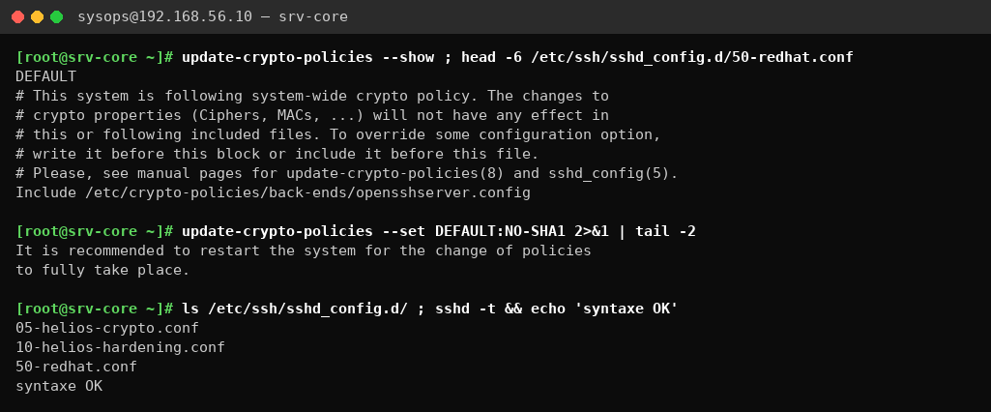
Figure 13 — La politique DEFAULT, son durcissement, et l'ordre des fichiers 05 → 10 → 50
À retenir : Les fichiers sont lus par ordre alphabétique : 05 avant 10 avant 50.

Étape 14 — Changer de port : SELinux et pare-feu AVANT de redémarrer
Changer le port de SSH demande deux autorisations en plus. 1) SELinux : il n'autorise sshd que sur les ports étiquetés ssh_port_t. On ajoute 2242 avec semanage. 2) Le pare-feu : on ajoute la même règle riche que pour le port 22 (limite et journal), mais sur le port 2242. Ensuite seulement, on redémarre sshd : il écoute sur 2242, sur les deux adresses prévues.
La preuve que l'ordre compte : à 14:28:41, sshd avait été relancé une première fois avant l'étiquette SELinux. Le journal montre alors « Bind to port 2242 failed: Permission denied » puis « Cannot bind any address » : sshd refusait de démarrer. Après semanage, il démarre normalement.
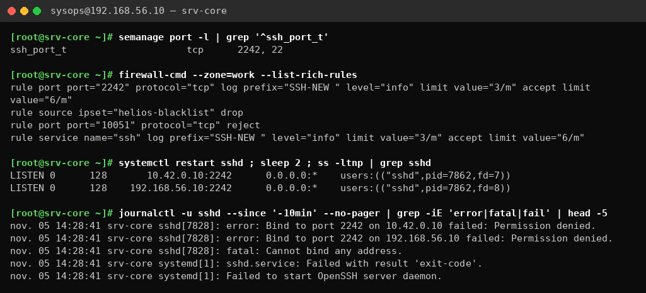
Figure 14 — Le port 2242 dans SELinux et dans le pare-feu, sshd qui écoute, et l'erreur SELinux vue avant
À retenir : Nouveau port SSH = semanage + firewall-cmd + restart, dans cet ordre.

Étape 15 — Fermer l'ancien port 22 et vérifier les algorithmes
Une fois le port 2242 testé, on retire la règle du port 22 dans work et le service ssh dans internal. sshd -T affiche la configuration réellement utilisée : on y retrouve exactement nos algorithmes (chacha20, aes256, curve25519, ed25519…).
Petite sécurité en plus : sshd écoute sur des adresses précises. Si la carte réseau n'est pas encore prête au démarrage de la VM, sshd ne pourrait pas démarrer. On a donc autorisé sshd à attendre le réseau, et activé ip_nonlocal_bind (sshd peut réserver une adresse qui n'est pas encore active).
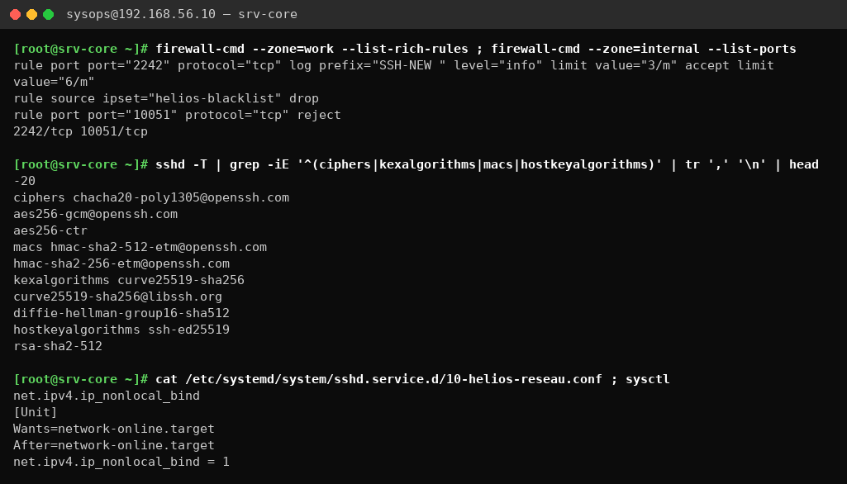
Figure 15 — Le pare-feu sans le port 22, les algorithmes actifs, et la sécurité au démarrage
À retenir : sshd -T = la configuration réellement appliquée, après lecture de tous les fichiers.

Étape 16 — Les tests 1 à 3 depuis srv-edge
1) Le port 22 ne répond plus (No route to host). 2) sysops se connecte sur 2242 avec sa clé : on voit la bannière, puis srv-core et les groupes de sysops (dont ssh-admins). 3) root est refusé, même avec une clé.
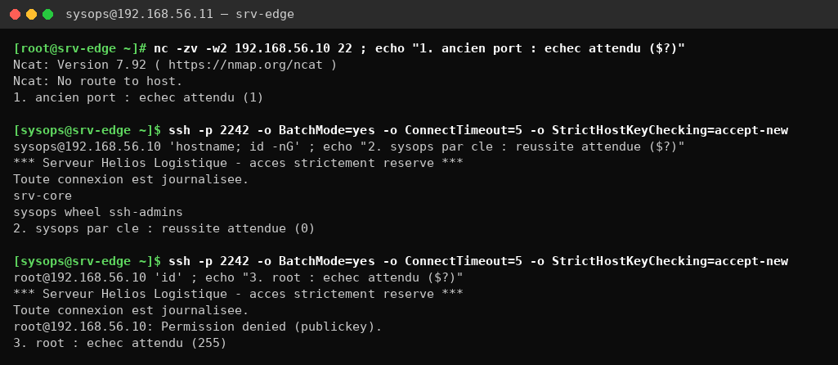
Figure 16 — Port 22 fermé, sysops accepté, root refusé

Étape 17 — Les tests 4 et 5 : pas de mot de passe, pas d'intrus
4) On force le client à essayer un mot de passe : le serveur répond « Permission denied (publickey) », c'est-à-dire qu'il ne propose QUE la clé. 5) nadia n'est pas dans ssh-admins : elle est refusée de la même manière. Le serveur ne dit pas pourquoi il refuse, ce qui ne donne aucune piste à un attaquant. Le vrai motif est écrit dans le journal de srv-core (voir plus loin).
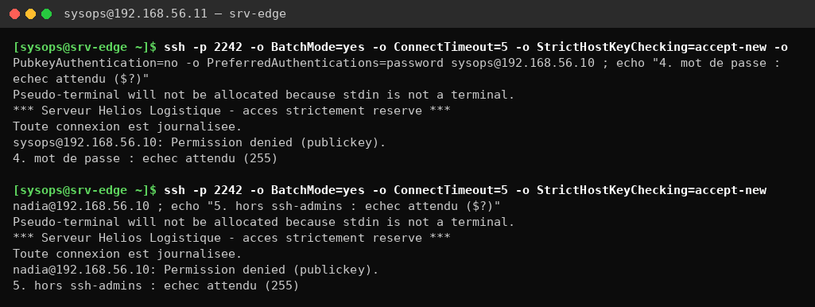
Figure 17 — Mot de passe refusé, nadia refusée

Étape 18 — Les tests 6 et 7 : tunnel interdit et vieux chiffrement refusé
6) On ouvre un tunnel vers le port 10051. La connexion SSH s'ouvre, mais quand on utilise le tunnel, le serveur répond « administratively prohibited » : sysops n'est pas dans helios-ops, il n'a pas droit aux tunnels. 7) On essaie un vieil algorithme d'échange de clés basé sur SHA-1 : le serveur refuse (« no matching key exchange method ») et affiche ceux qu'il accepte. Pour finir, nmap confirme : seul le port 2242 est ouvert.
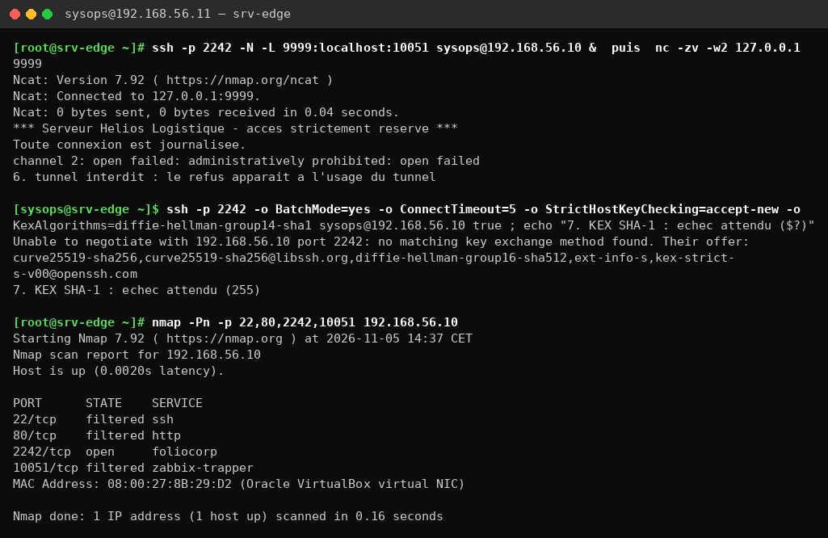
Figure 18 — Tunnel refusé, SHA-1 refusé, et le nmap après durcissement
À retenir : Les 7 tests donnent le résultat attendu.

Étape 19 — La trace de chaque refus dans le journal de srv-core
Le journal de sshd explique tout ce que le client ne voit pas. On y lit : les connexions de sysops acceptées par clé (Accepted publickey, avec l'empreinte de la clé de srv-edge) ; root et nadia refusés parce que leurs groupes ne sont pas dans AllowGroups ; le test du mot de passe qui s'arrête sans authentification ; et l'échange de clés SHA-1 refusé. sshd -T confirme les réglages clés : port 2242, root interdit, mot de passe interdit, 3 essais, groupe ssh-admins. Le pare-feu, lui, a noté chaque nouvelle connexion vers 2242 (SSH-NEW … DPT=2242).
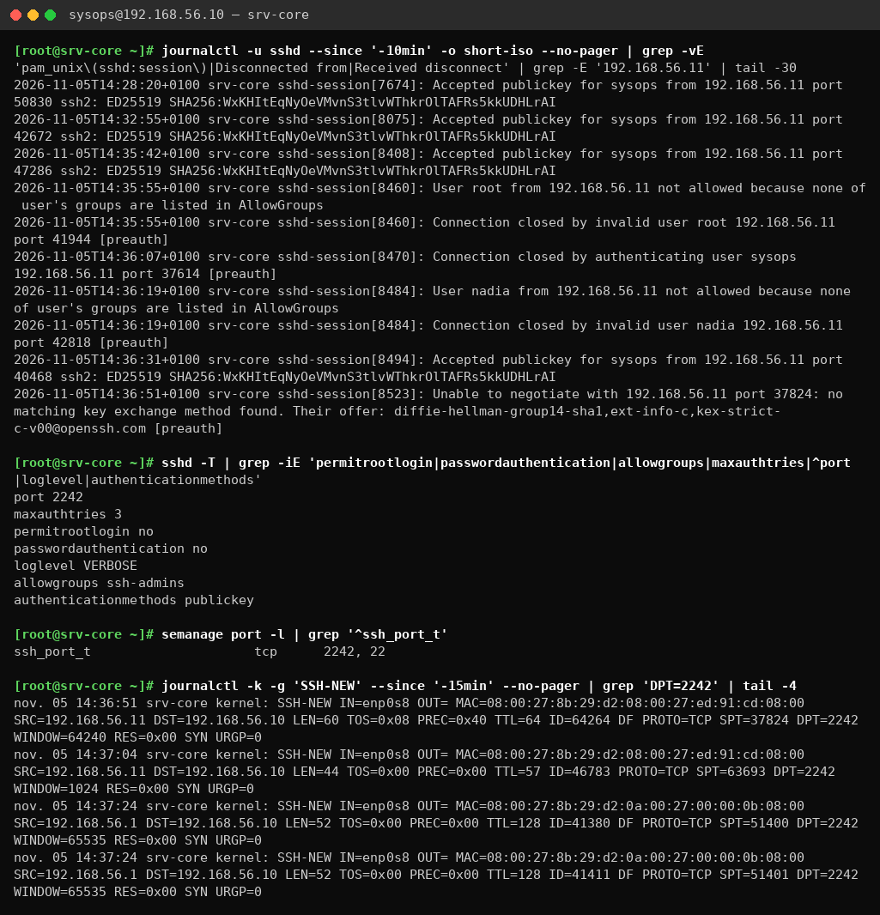
Figure 19 — Journal sshd (lignes utiles), configuration active, SELinux et traces du pare-feu
À retenir : Le client reçoit un refus vague, le journal du serveur garde le vrai motif.

Mission 3 — Surveiller les journaux et détecter les attaques
Un serveur bien fermé doit aussi être surveillé. On rend les journaux permanents, on apprend à y chercher des informations, on installe auditd (qui note les actions sensibles) et on écrit un script qui bloque tout seul une adresse qui attaque.

Étape 20 — Rendre le journal permanent (journald)
Par défaut sur Rocky, le journal est gardé en mémoire et disparaît à chaque redémarrage. Le fichier 50-helios.conf le rend permanent (Storage=persistent) et fixe des limites : 500 Mo maximum, au moins 1 Go laissé libre sur le disque, un mois de conservation. Après redémarrage de journald, le dossier /var/log/journal/<id de la machine> existe et la vérification affiche PASS. On redémarre ensuite la VM pour avoir deux démarrages dans le journal.
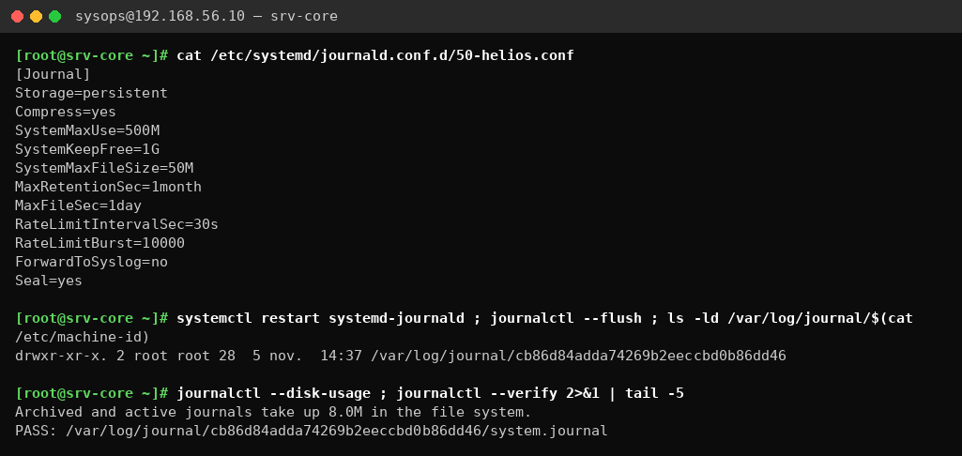
Figure 20 — La configuration de journald, le dossier créé et la vérification
À retenir : Storage=persistent = le journal survit aux redémarrages.

Étape 21 — La preuve : deux démarrages dans le journal
journalctl --list-boots liste les démarrages connus. On en voit maintenant deux : -1 (celui d'avant le redémarrage) et 0 (l'actuel). Sans le journal permanent, il n'y en aurait qu'un seul. On peut donc enquêter sur ce qui s'est passé avant une panne ou un redémarrage.
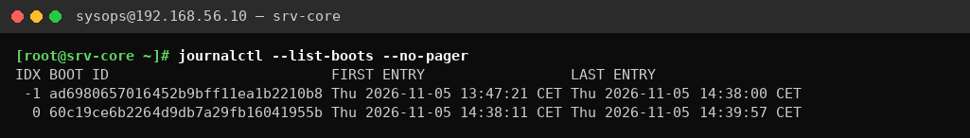
Figure 21 — Deux démarrages : -1 et 0

Étape 22 — Enquête 1 et 2 : les avertissements de sshd et les connexions
Requête 1 : seulement les messages de sshd de niveau « warning » ou plus grave, sur 2 heures. Elle révèle l'erreur SELinux de 14:28:41 (port 2242 refusé avant semanage). Requête 2 : on cherche les mots Invalid user, Failed ou Accepted. On voit que toutes les connexions réussies viennent du PC (192.168.56.1) avec la même clé, et qu'une ligne « -- Boot … -- » sépare les deux démarrages.
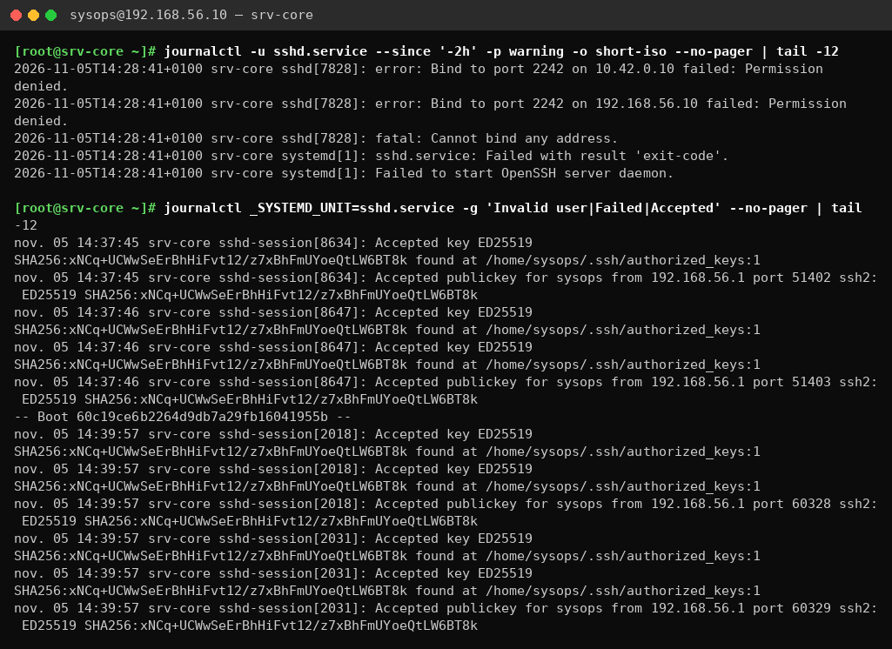
Figure 22 — Erreurs de sshd, puis connexions acceptées
À retenir : -p warning = filtrer par gravité. -g = chercher un mot.

Étape 23 — Enquête 3 et 4 : la sécurité (authpriv) et un utilisateur précis
Requête 3 : la « facility » authpriv regroupe tout ce qui touche à l'authentification : ouverture de session, clé acceptée, sudo. Requête 4 : _UID=5101 affiche tout ce qu'a fait le compte nadia. On retrouve ses tentatives du TP2 : vim refusé par sudo (« command not allowed »), puis sudoedit. C'est utile pour retracer l'activité d'une personne.
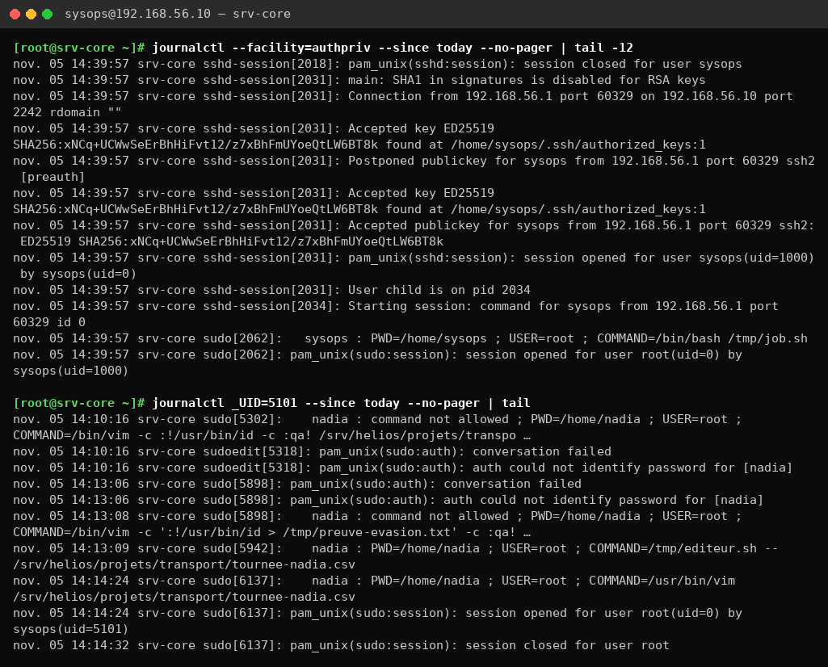
Figure 23 — Le journal authpriv, puis tout ce qu'a fait nadia (UID 5101)
À retenir : _UID=… = filtrer par utilisateur. --facility=authpriv = tout ce qui touche à la connexion.

Étape 24 — Enquête 5 et 6 : le détail d'une entrée et les erreurs du démarrage précédent
Requête 5 : -o json-pretty montre tous les champs cachés d'une ligne sudo : qui (_UID=1000), quelle commande, quelle session, et _AUDIT_LOGINUID, l'utilisateur d'origine même après sudo. Requête 6 : -b -1 -p err affiche les erreurs du démarrage précédent : l'évasion vim refusée du TP2, un petit défaut de réglage du bond0 (arp_missed_max) et l'erreur SELinux de sshd.
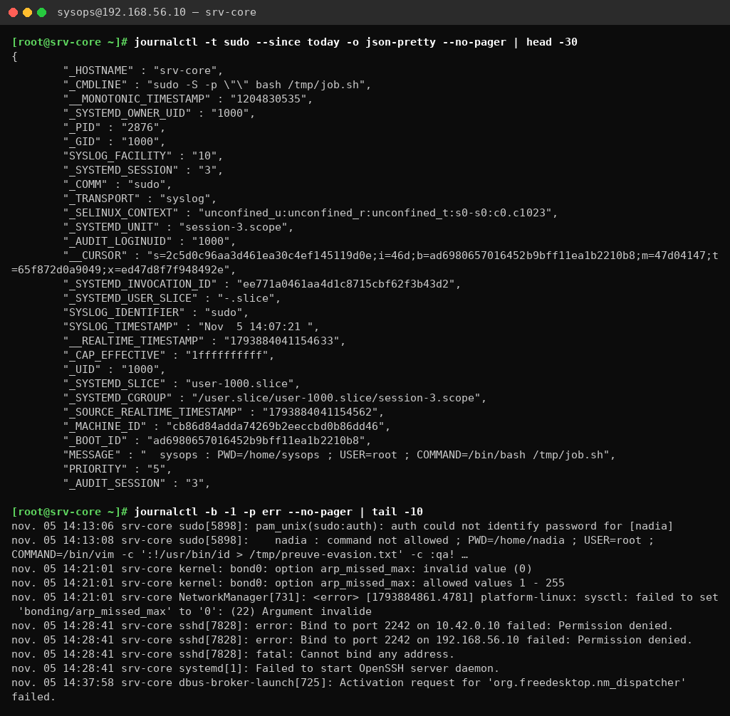
Figure 24 — Une entrée sudo en détail, puis les erreurs du démarrage -1
À retenir : -b -1 = le démarrage d'avant. Très utile après une panne.

Étape 25 — Enquête 7 et 8 : les connexions ratées et l'état des comptes
lastb liste les connexions ratées : 6 pour nadia, ce sont les erreurs du test faillock du TP2. last montre les démarrages et connexions. lslogins résume chaque compte : date du dernier changement de mot de passe, date d'expiration (audit-ext expire le 26 novembre), dernière connexion et dernier échec.
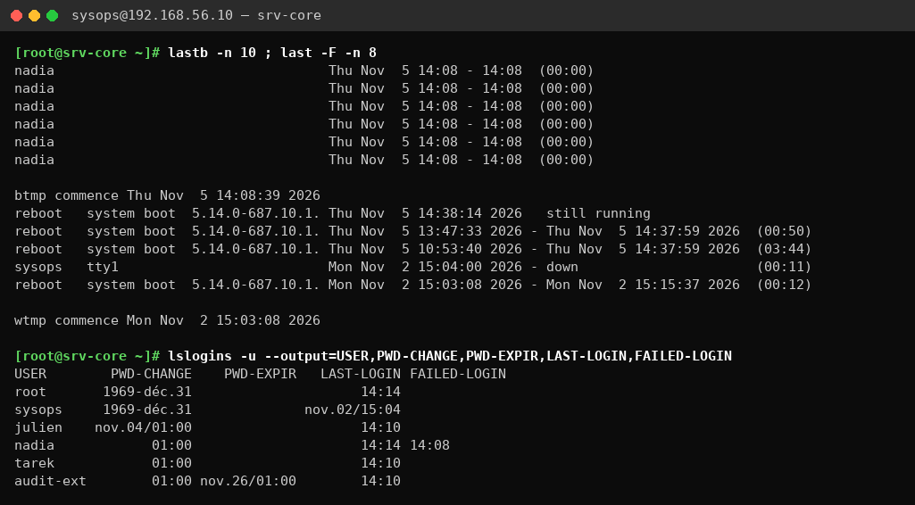
Figure 25 — lastb, last et lslogins

Étape 26 — Installer les règles auditd
auditd est le « mouchard » officiel du noyau : il note les actions sensibles, même celles de root. Le fichier 90-helios.rules surveille : les fichiers des comptes (passwd, shadow, group…, clé identity), sudo (sudoers), la configuration SSH (sshd-config), le programme setgid du TP2 (helios-lastlog), le pare-feu (firewall), et surtout toute commande lancée en root par un vrai utilisateur (clé privesc). auditctl -l affiche les 12 règles chargées. auditctl -s confirme que l'audit est actif (enabled 1).
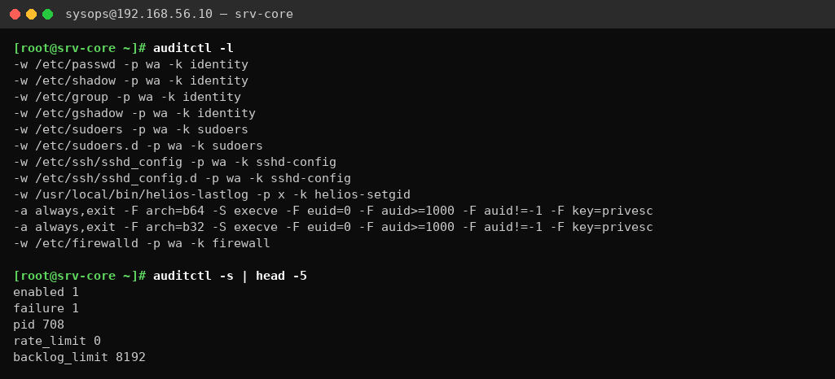
Figure 26 — Les 12 règles auditd actives
À retenir : -w = surveiller un fichier. -p wa = en écriture ou changement d'attributs. -k = l'étiquette pour retrouver les événements.

Étape 27 — Provoquer des événements à surveiller
On crée puis on supprime un faux fichier dans /etc/sudoers.d, julien lance le programme helios-lastlog, et julien essaie une commande sudo sans mot de passe (refusée, normal). Toutes ces actions doivent laisser une trace dans le journal d'audit.
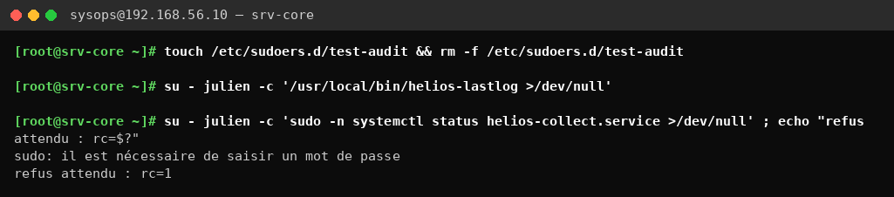
Figure 27 — Trois actions qui doivent être enregistrées

Étape 28 — Retrouver les événements avec ausearch
Premier essai : ausearch répondait « <no matches> » partout. La raison : lancé sans terminal (par notre script), ausearch lit l'entrée standard au lieu du fichier /var/log/audit/audit.log. Avec l'option --input-logs, il lit bien le journal d'audit. On retrouve alors : la création et la suppression du fichier dans sudoers.d (clé sudoers), l'exécution de helios-lastlog par julien (clé helios-setgid) et les commandes lancées en root (clé privesc). Dans les lignes, auid=sysops est l'utilisateur d'origine : même devenu root avec sudo, on sait qui a agi. L'option -i traduit les numéros en noms lisibles (uid → nom).
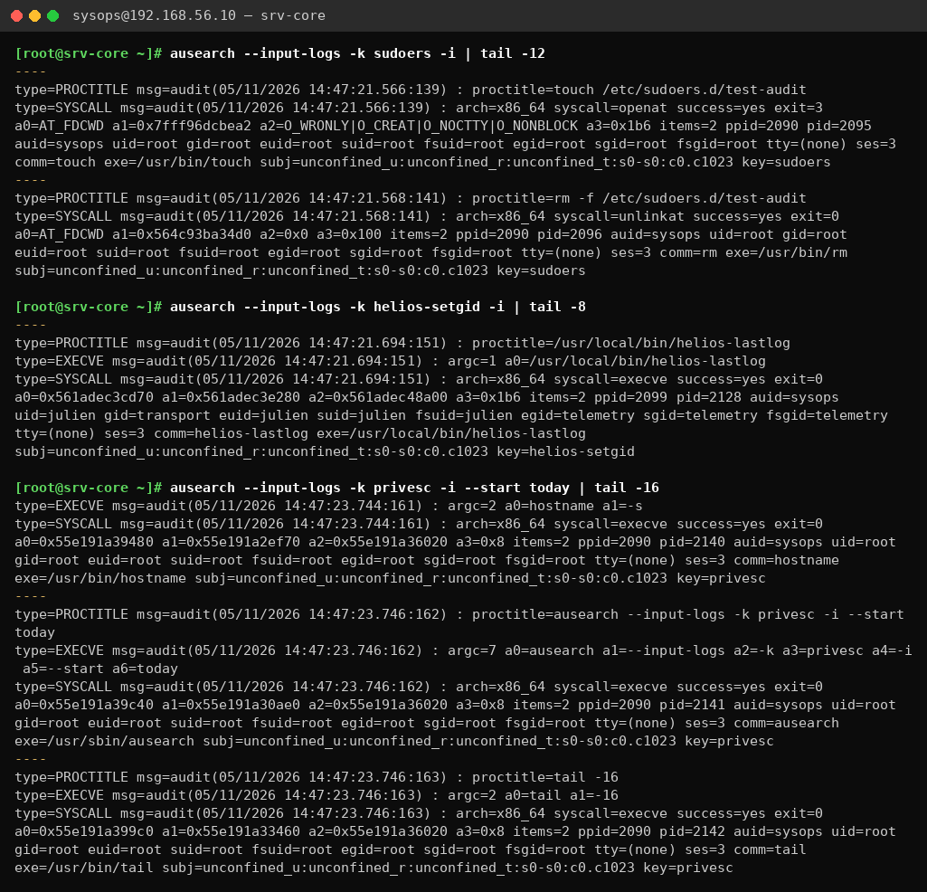
Figure 28 — ausearch par clé : sudoers, helios-setgid, privesc
À retenir : ausearch -k <clé> -i = retrouver les événements d'une règle, en clair.

Étape 29 — Les rapports aureport
aureport fait des résumés : les authentifications, les échecs, et le nombre d'événements par clé. On voit d'un coup d'œil quelles règles se déclenchent le plus : privesc (193 commandes root lancées par un humain), identity (16, la création des comptes au TP2), sudoers (12)… Et 74 authentifications ratées depuis le début.
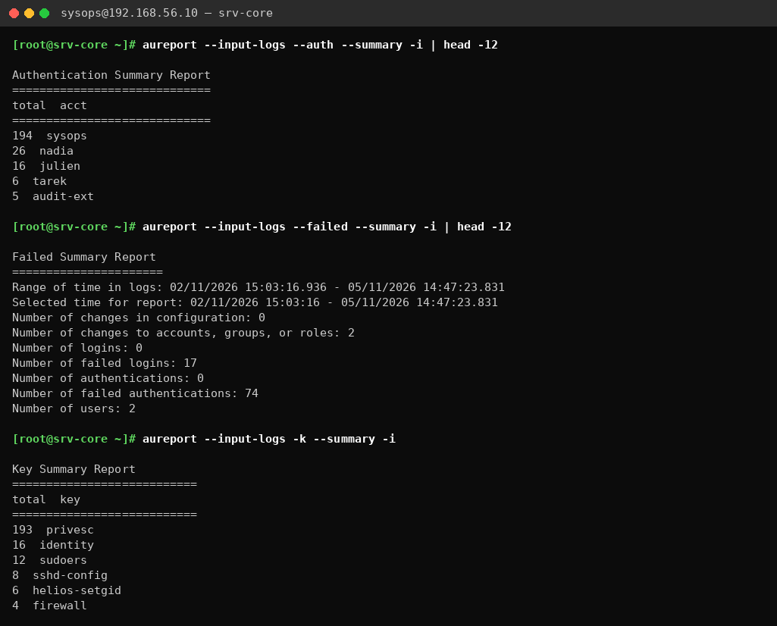
Figure 29 — Résumés aureport

Étape 30 — Le script de détection helios-watch-auth.sh
Le script lit le journal de sshd sur les 10 dernières minutes, garde les lignes d'échec (Invalid user, Failed…), récupère l'adresse IP de chaque ligne et compte les échecs par adresse. Au-delà de 5 échecs, l'adresse est ajoutée dans la liste helios-blacklist du pare-feu. Les contraintes techniques retenues sont respectées :
• mode strict (set -Eeuo pipefail) : le script s'arrête à la première erreur ;
• verrou flock : une seule copie du script à la fois, sinon code retour 2 ;
• liste blanche : 192.168.56.1 (le PC du formateur) n'est jamais bloqué ;
• idempotence : une adresse déjà bloquée ne déclenche pas une deuxième alerte (fichier /var/lib/helios/blocked.txt) ;
• journalisation avec logger, sous le nom helios-watch-auth.
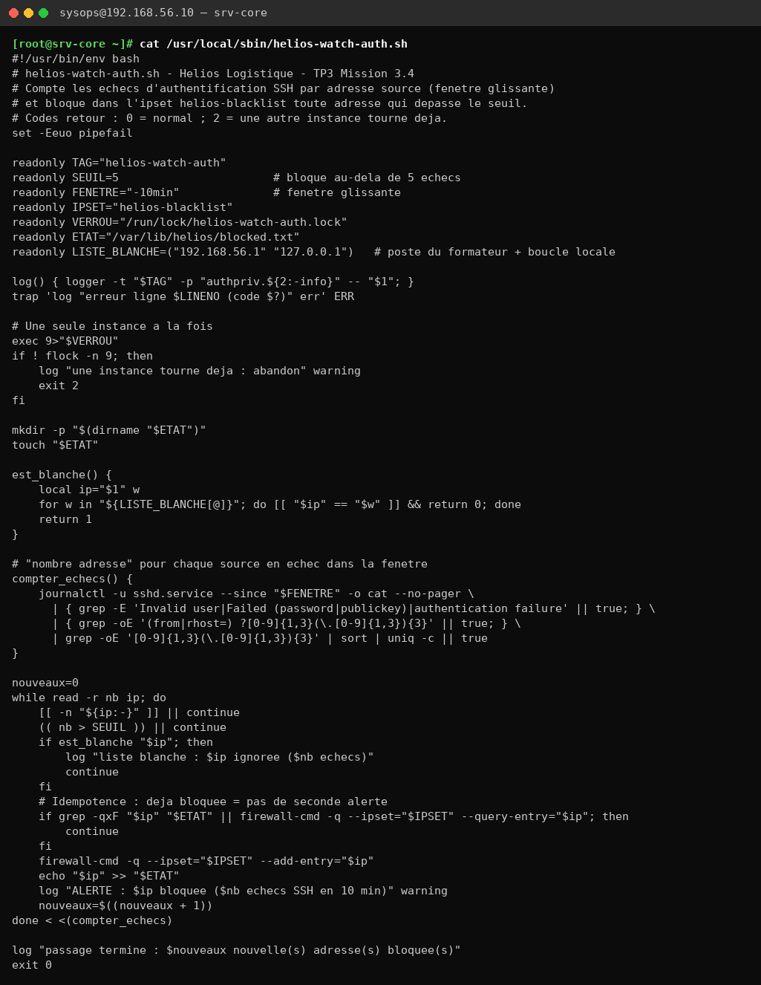
Figure 30 — Le script complet
À retenir : Idempotent = on peut le relancer autant de fois qu'on veut, le résultat reste le même.

Étape 31 — Le service et le timer : lancer le script toutes les 2 minutes
Comme au TP1, on crée deux fichiers systemd. Le .service dit QUOI lancer (le script, une fois, Type=oneshot ; le code 2 « déjà en cours » n'est pas une erreur). Le .timer dit QUAND : OnCalendar=*:0/2 = toutes les 2 minutes ; Persistent=no = on ne rattrape pas les passages ratés quand la VM était éteinte ; AccuracySec=10s = au plus 10 secondes de retard.
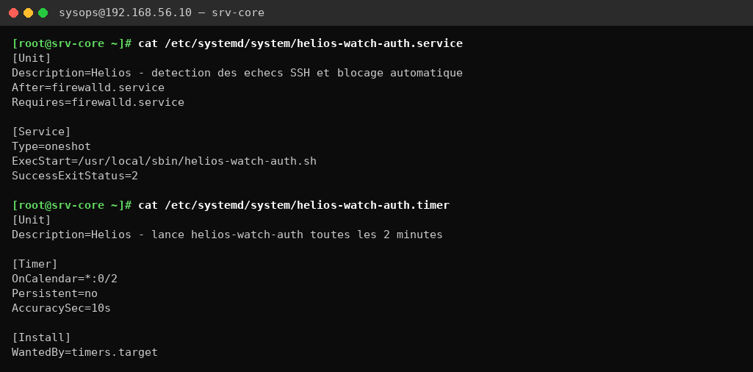
Figure 31 — helios-watch-auth.service et helios-watch-auth.timer
À retenir : Le .service = quoi faire. Le .timer = quand le faire.

Étape 32 — Installer et tester le script
On vérifie le script (bash -n) et les unités (systemd-analyze verify), puis on active le timer. Un premier passage manuel finit avec le code 0 : rien à bloquer. Test du verrou : pendant qu'une copie tient le verrou, une deuxième copie s'arrête tout de suite avec le code 2 et l'écrit dans le journal (« une instance tourne deja »). systemctl list-timers montre le prochain passage.
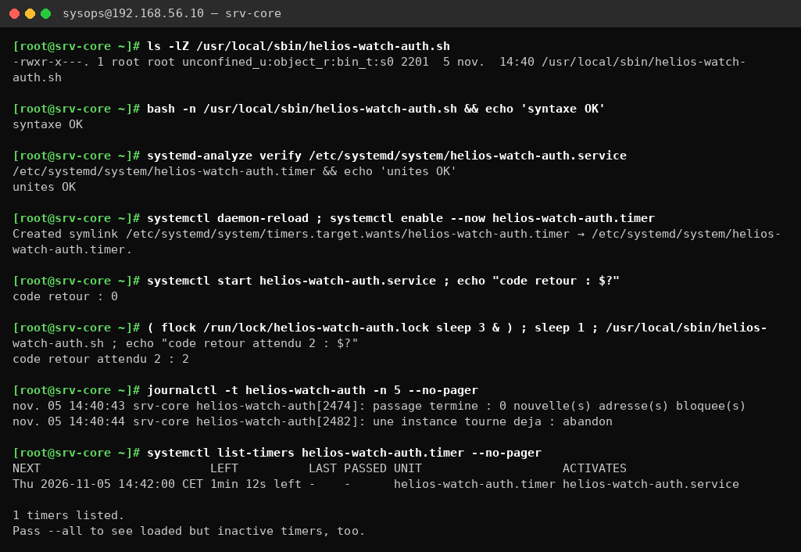
Figure 32 — Vérifications, activation, test du verrou et prochain passage du timer
À retenir : Code retour 0 = normal. 2 = une autre copie tourne déjà.

Étape 33 — L'attaque simulée depuis srv-edge
srv-edge essaie 9 fois de se connecter avec un utilisateur qui n'existe pas (pirate). On espace les essais de 11 secondes : sinon, la limite de 6 connexions par minute du pare-feu aurait bloqué une partie des essais avant même sshd. Les 9 essais sont refusés par sshd.
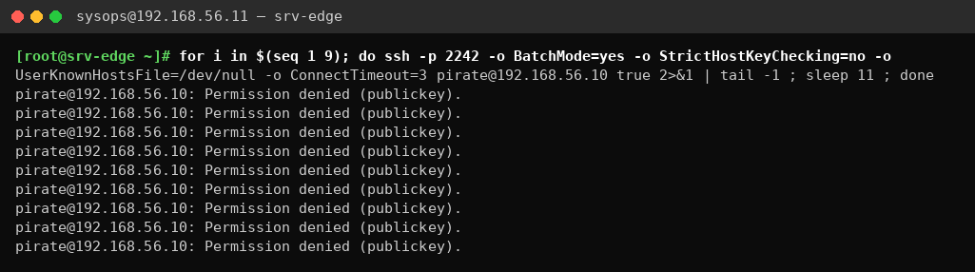
Figure 33 — 9 tentatives de connexion avec l'utilisateur pirate

Étape 34 — La détection et le blocage automatique
Sur srv-core, le journal montre les 9 lignes « Invalid user pirate from 192.168.56.11 ». À 14:42:00, le timer est passé alors qu'il n'y avait encore que 3 échecs : rien bloqué, c'est normal. Au passage suivant : « ALERTE : 192.168.56.11 bloquée (9 échecs SSH en 10 min) ». L'adresse est dans la liste helios-blacklist et dans blocked.txt. On relance le script : 0 nouvelle adresse, aucune deuxième alerte (idempotence).
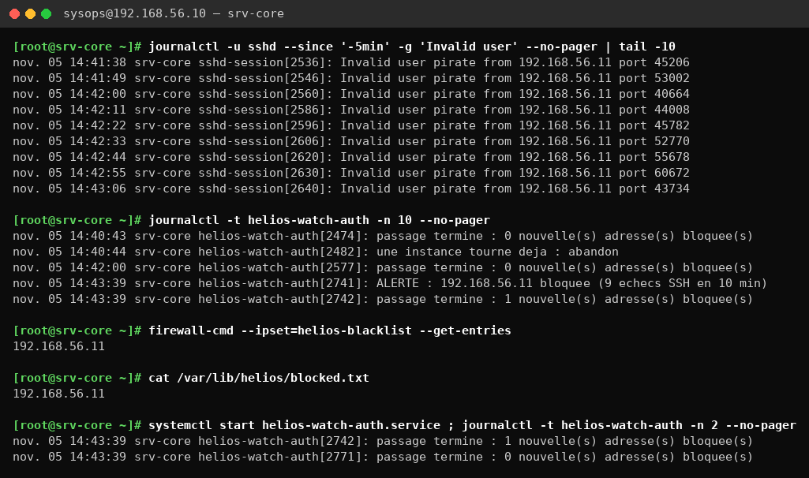
Figure 34 — Échecs, alerte, adresse bloquée, puis passage sans doublon
À retenir : Le pare-feu jette maintenant tout ce qui vient de 192.168.56.11.

Étape 35 — La preuve : srv-edge ne peut plus joindre srv-core
Depuis srv-edge, la connexion au port 2242 tombe en TIMEOUT et même le ping ne reçoit plus de réponse (100 % de perte). La règle « drop » de la liste noire jette les paquets sans répondre.
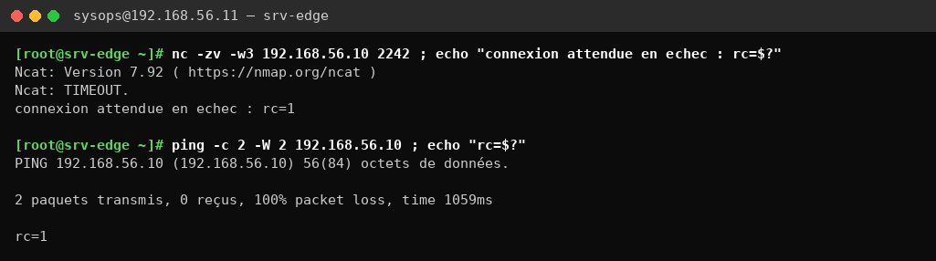
Figure 35 — nc et ping échouent depuis srv-edge

Étape 36 — Débloquer srv-edge proprement
D'abord on arrête le timer : sinon, tant que les 9 échecs sont dans la fenêtre de 10 minutes, il rebloquerait srv-edge aussitôt. Puis on retire l'adresse de la liste du pare-feu et du fichier blocked.txt. Enfin, systemd-run programme le redémarrage du timer dans 11 minutes, quand les vieux échecs seront sortis de la fenêtre. Depuis srv-edge, la connexion au port 2242 fonctionne de nouveau.
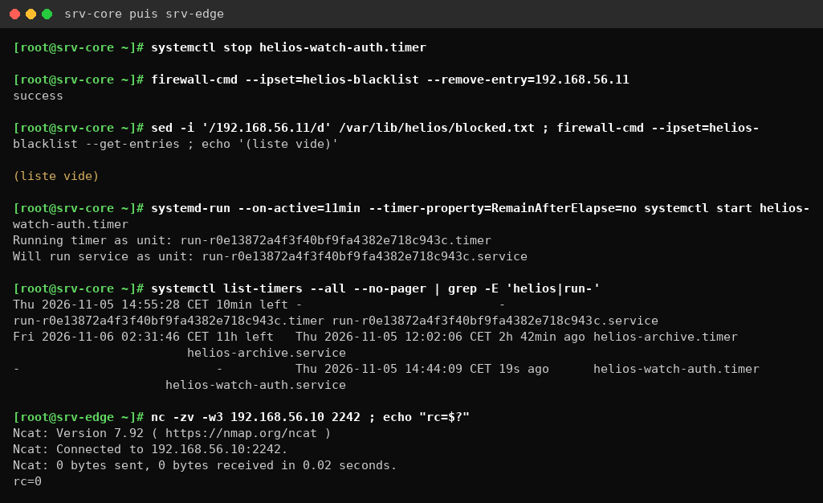
Figure 36 — La procédure de déblocage, puis srv-edge qui se reconnecte
À retenir : Débloquer = 1) arrêter le timer 2) retirer l'adresse 3) relancer le timer plus tard.

Étape 37 — Après un redémarrage : le timer a rebloqué srv-edge (et c'est normal)
Juste après le redémarrage du bonus, le timer s'est relancé tout seul (il est « enable »). Les 9 échecs de l'attaque étaient encore dans la fenêtre de 10 minutes, donc à 14:46:04 il a de nouveau bloqué 192.168.56.11. Le timer temporaire de systemd-run, lui, avait disparu avec le redémarrage. C'est exactement le piège décrit dans l'énoncé. On a attendu que les vieux échecs sortent de la fenêtre, refait le déblocage, puis remis le timer en service : liste noire vide, prochain passage prévu.
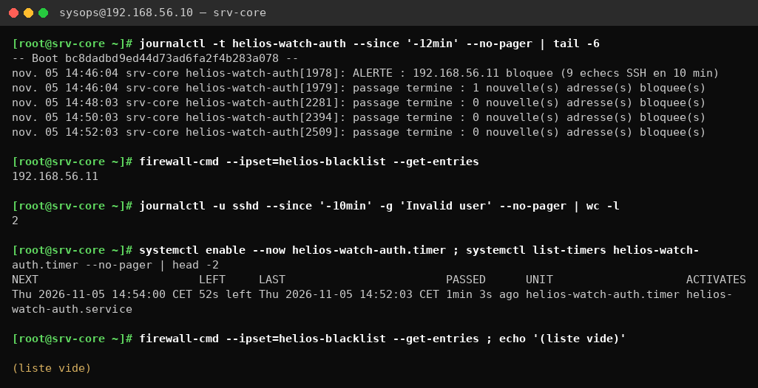
Figure 37 — Le re-blocage après redémarrage, puis la remise en service propre
À retenir : Un timer « enable » repart au démarrage : pense-y avant de redémarrer pendant un déblocage.

Bonus — Règles d'audit verrouillées et revue des algorithmes
Trois petits exercices en plus, pour aller plus loin.

Étape 38 — Bonus 1 : rendre les règles d'audit impossibles à modifier
On ajoute -e 2 à la fin des règles. auditctl -s affiche alors enabled 2 : les règles sont verrouillées. Même root ne peut plus les supprimer (auditctl -D : « Operation not permitted »). Un pirate devenu root ne peut donc pas effacer ses traces en coupant l'audit. Pour revenir en arrière, on retire la ligne -e 2, mais augenrules refuse (« immutable mode ») : il faut redémarrer la machine.
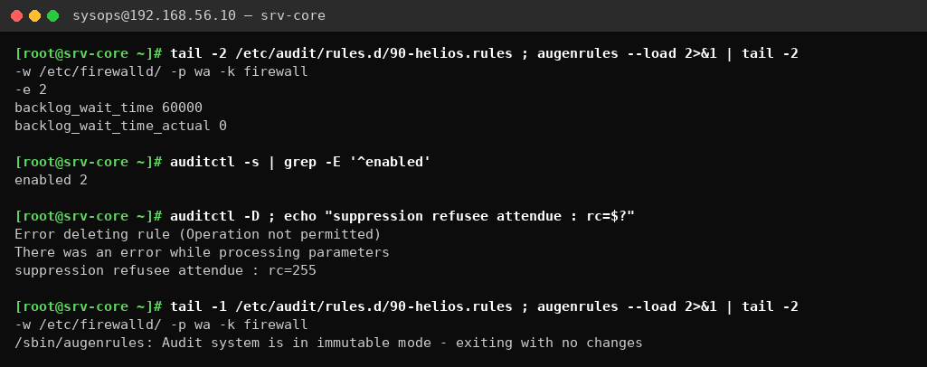
Figure 38 — enabled 2, suppression refusée, et retour impossible sans redémarrage
À retenir : -e 2 = règles verrouillées jusqu'au prochain redémarrage.

Étape 39 — Bonus 1 (suite) : après le redémarrage
Après le redémarrage, l'audit est revenu à enabled 1 et les 12 règles sont chargées : on peut de nouveau les modifier. On a maintenant trois démarrages dans le journal permanent.
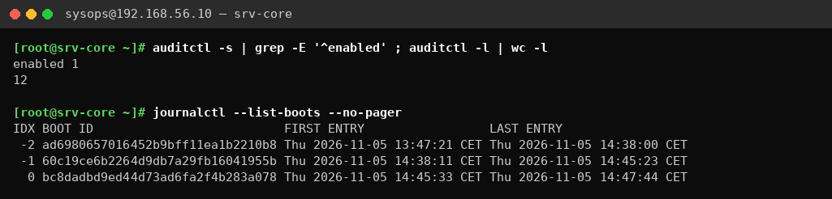
Figure 39 — enabled 1 et trois démarrages

Étape 40 — Bonus 2 : rapports auditd de la semaine
aureport --summary résume toute la semaine : connexions, échecs, changements de configuration, événements par type. aureport --executable classe les programmes qui ont généré le plus d'événements : sshd-session (les connexions), systemd, sudo, su.
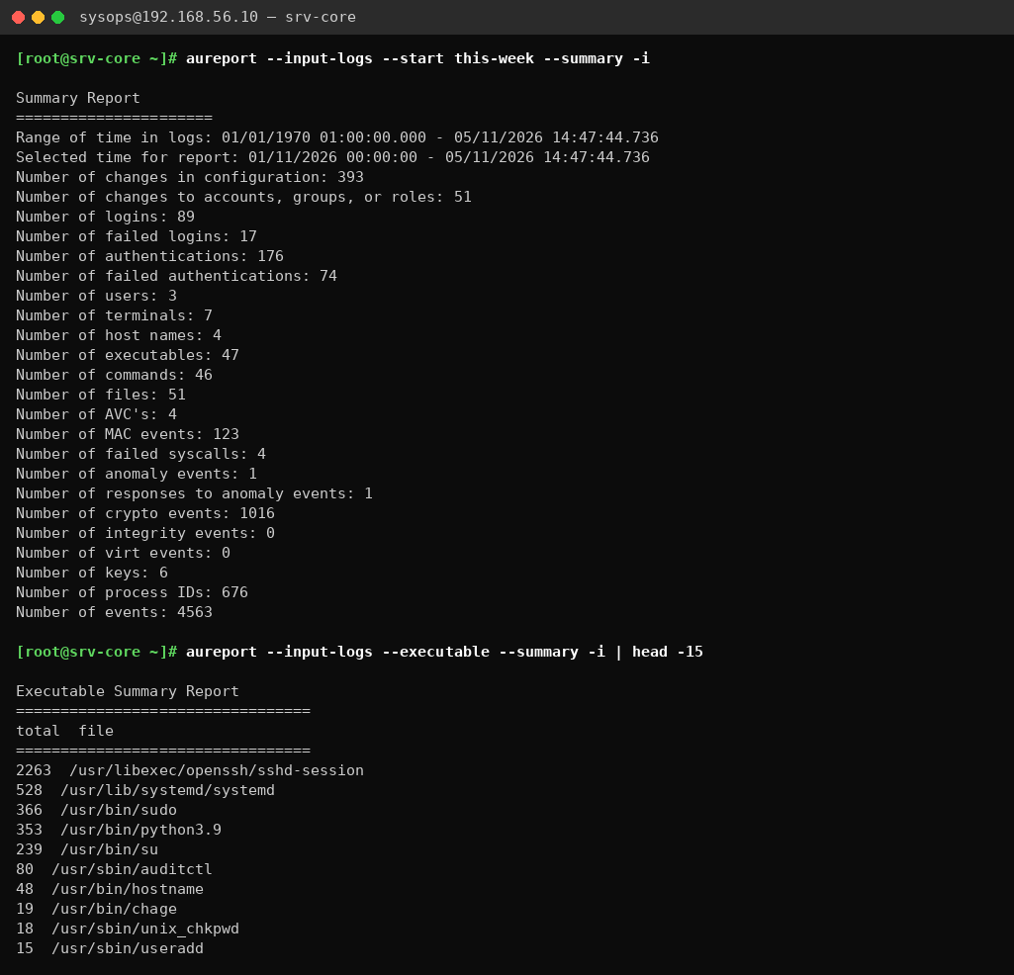
Figure 40 — Résumé de la semaine et programmes les plus actifs

Étape 41 — Bonus 3 : ce que le client sait faire, ce que le serveur accepte
ssh -Q liste tout ce que le logiciel SSH sait faire, y compris de vieux algorithmes (3des-cbc, diffie-hellman-group1-sha1…). sshd -T montre que notre serveur n'en accepte qu'une petite partie, la plus solide : chacha20 et aes256-gcm pour chiffrer, curve25519 pour l'échange de clés, des MAC en mode etm. La politique système est bien DEFAULT:NO-SHA1.
Pourquoi AuthenticationMethods publickey est plus fort que PasswordAuthentication no seul : PasswordAuthentication no coupe uniquement la méthode « mot de passe ». D'autres méthodes (keyboard-interactive via PAM, GSSAPI) pourraient encore demander un secret, par exemple si quelqu'un les réactive par erreur. AuthenticationMethods publickey dit : « la SEULE façon de réussir, c'est la clé ».
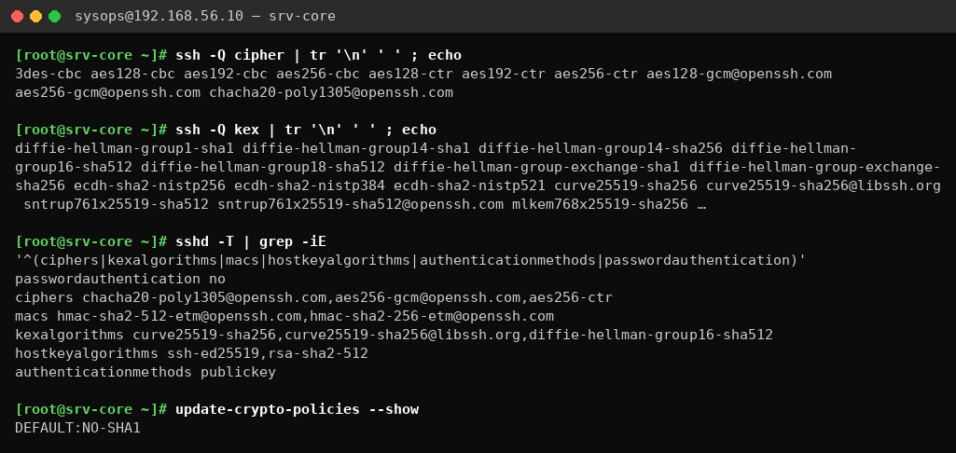
Figure 41 — Algorithmes connus contre algorithmes acceptés
À retenir : Moins d'algorithmes acceptés = moins de portes faibles.

Synthèse technique

Tableau interface → zone → politique
Interface | Zone | Politique | Pourquoi
enp0s3 (NAT) | drop | rien n'entre | tournée vers Internet, aucun service à offrir
enp0s8 (admin) | work | SSH 2242 limité 6/min et journalisé, 10051 refusé | réseau des admins : accès gardé mais bridé et tracé
bond0 (métier) | internal | SSH 2242 + 10051/tcp (Zabbix) | les serveurs internes joignent la supervision
bond0.42 (VLAN) | internal | idem bond0 | même niveau de confiance
interface oubliée | drop (défaut) | rien n'entre | sécurité par défaut

crypto-policies et sshd_config
Sur Rocky 9, sshd_config lit d'abord les fichiers de sshd_config.d par ordre alphabétique, et la première valeur lue gagne. Le fichier 50-redhat.conf charge la politique cryptographique du système. Une ligne Ciphers écrite après lui n'a aucun effet (et dans un bloc Match, elle est même refusée). On a donc : 1) durci la politique système avec update-crypto-policies --set DEFAULT:NO-SHA1 (méthode recommandée sur RHEL 9) ; 2) ajouté 05-helios-crypto.conf, lu avant 50-redhat.conf. sshd -T confirme nos algorithmes et un client SHA-1 est refusé (test 7).

Cinq requêtes d'investigation
- 1. journalctl -u sshd.service --since '-2h' -p warning : seulement les messages graves de sshd. Révèle l'échec de 14:28:41 (port 2242 refusé par SELinux).
- 2. journalctl _SYSTEMD_UNIT=sshd.service -g 'Invalid user|Failed|Accepted' : qui s'est connecté et qui a échoué. Toutes les connexions réussies viennent du PC ou de srv-edge, avec une clé ED25519 ; les 9 « Invalid user pirate » sont l'attaque.
- 3. journalctl _UID=5101 : tout ce qu'a fait nadia : ses essais sudo du TP2 (vim refusé, puis sudoedit).
- 4. journalctl -t sudo -o json-pretty : tous les champs cachés d'une ligne sudo, dont _AUDIT_LOGINUID, l'utilisateur d'origine même après sudo.
- 5. journalctl -b -1 -p err : les erreurs du démarrage précédent (possible grâce au journal permanent) : évasion vim refusée, réglage invalide du bond0, erreur SELinux de sshd.

Trois conséquences d'un changement de port SSH sur RHEL 9
- 1. SELinux : sshd ne peut écouter que sur un port étiqueté ssh_port_t. Sans semanage port -a -t ssh_port_t -p tcp 2242, sshd ne démarre pas (vu dans le journal).
- 2. Pare-feu : le service ssh de firewalld correspond au port 22. Il faut ouvrir 2242 dans chaque zone, puis fermer 22.
- 3. Clients et outils : il faut ajouter -p 2242 (ou Port 2242 dans ~/.ssh/config), scp -P 2242, une nouvelle entrée [ip]:2242 dans known_hosts, et mettre à jour scripts et supervision. Ce n'est pas une vraie protection (nmap trouve le port), ça réduit juste le bruit des robots.

